Consultas de having
BASE DE DATOS GALERIA
- Muestra el precio medio de las pinturas de cada artista siempre y cuando el precio medio sea superior a 250€:

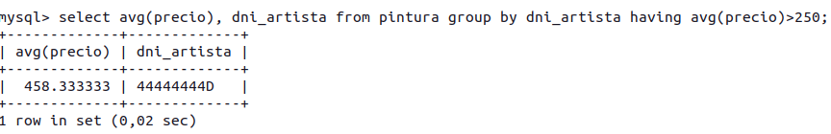

- Muestra el precio final total que han pagado por la compra de pinturas los clientes cuyo dni empiece por '123' y el precio final total sea mayor de 500€:

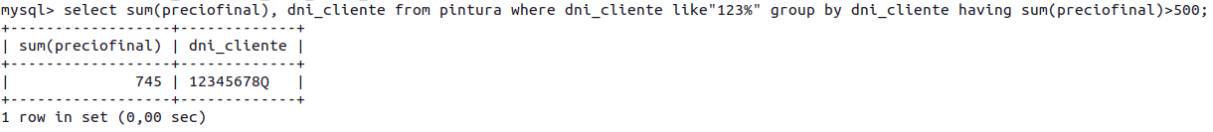

- Muestra el dinero total que ha ganado cada artista por la venta de sus pinturas cuyo dinero total sea mayor o igual a 500€, ordenando los resultados por artista de forma descendente:

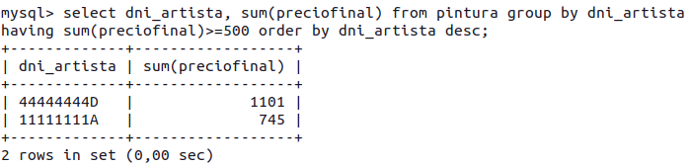

BASE DE DATOS HORARIOS
- Muestra, de cada profesor, cuántas asignaturas imparte siempre y cuando el número de asignaturas sea mayor que 2:
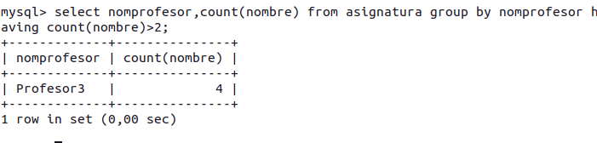

- Muestra, de cada departamento, la cantidad de profesores que hay solo en los departamentos que empiecen por 'I':

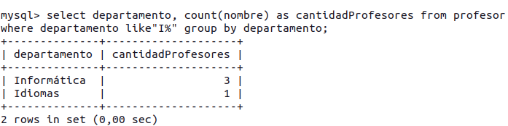

BASE DE DATOS PÁGINAS WEB
- Muestra el tamaño total de cada extensión que contenga la letra 'p' de los objetos multimedia, siempre y cuando el tamaño sea mayor o igual a 150, ordenando los resultados por extensión de forma descendente:
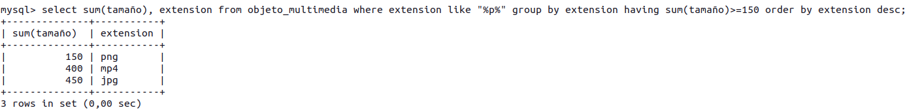
- Muestra, de cada sitio web, la cantidad de nombres de páginas web de los sitios web (ipsitio) que contengan el número 20:

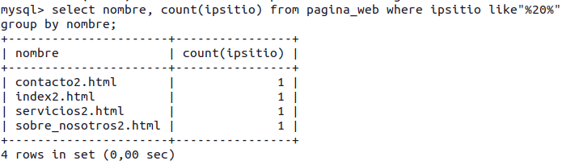
No se cual de las 2 es.
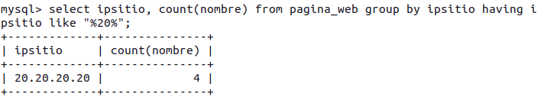

- Muestra de cada web que contenga la letra 'n' , la cantidad de ficheros multimedia que tienen, pero que al menos tengan 2 ficheros (tabla contiene), ordenando los resultados por web:

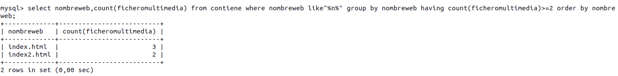

BASE DE DATOS SEGUROS
- Muestra el importe total de todos los seguros de cada beneficiario, siempre y cuando el importe sea superior a 180€:
